**Санкт-Петербургское государственное бюджетное**

**профессиональное образовательное учреждение**

**«Радиотехнический колледж»**

**ОТЧЕТ**

**по практической работе № 4**

**«**Организация работы Web - сервера.**»**

**по учебной практике УП.05.01 «Проектирование и разработка информационных систем»**

**специальность 09.02.07 Информационные системы и программирование**

Выполнил: студент группы 101К

Собиров З.

Санкт-Петербург

2021

**Цель практической работы:** Научиться устанавливать и выполнять первоначальную настройку web сервера на базе ОС Linux. Производить конфигурирование и обслуживание web-сервера

**Решение задач**

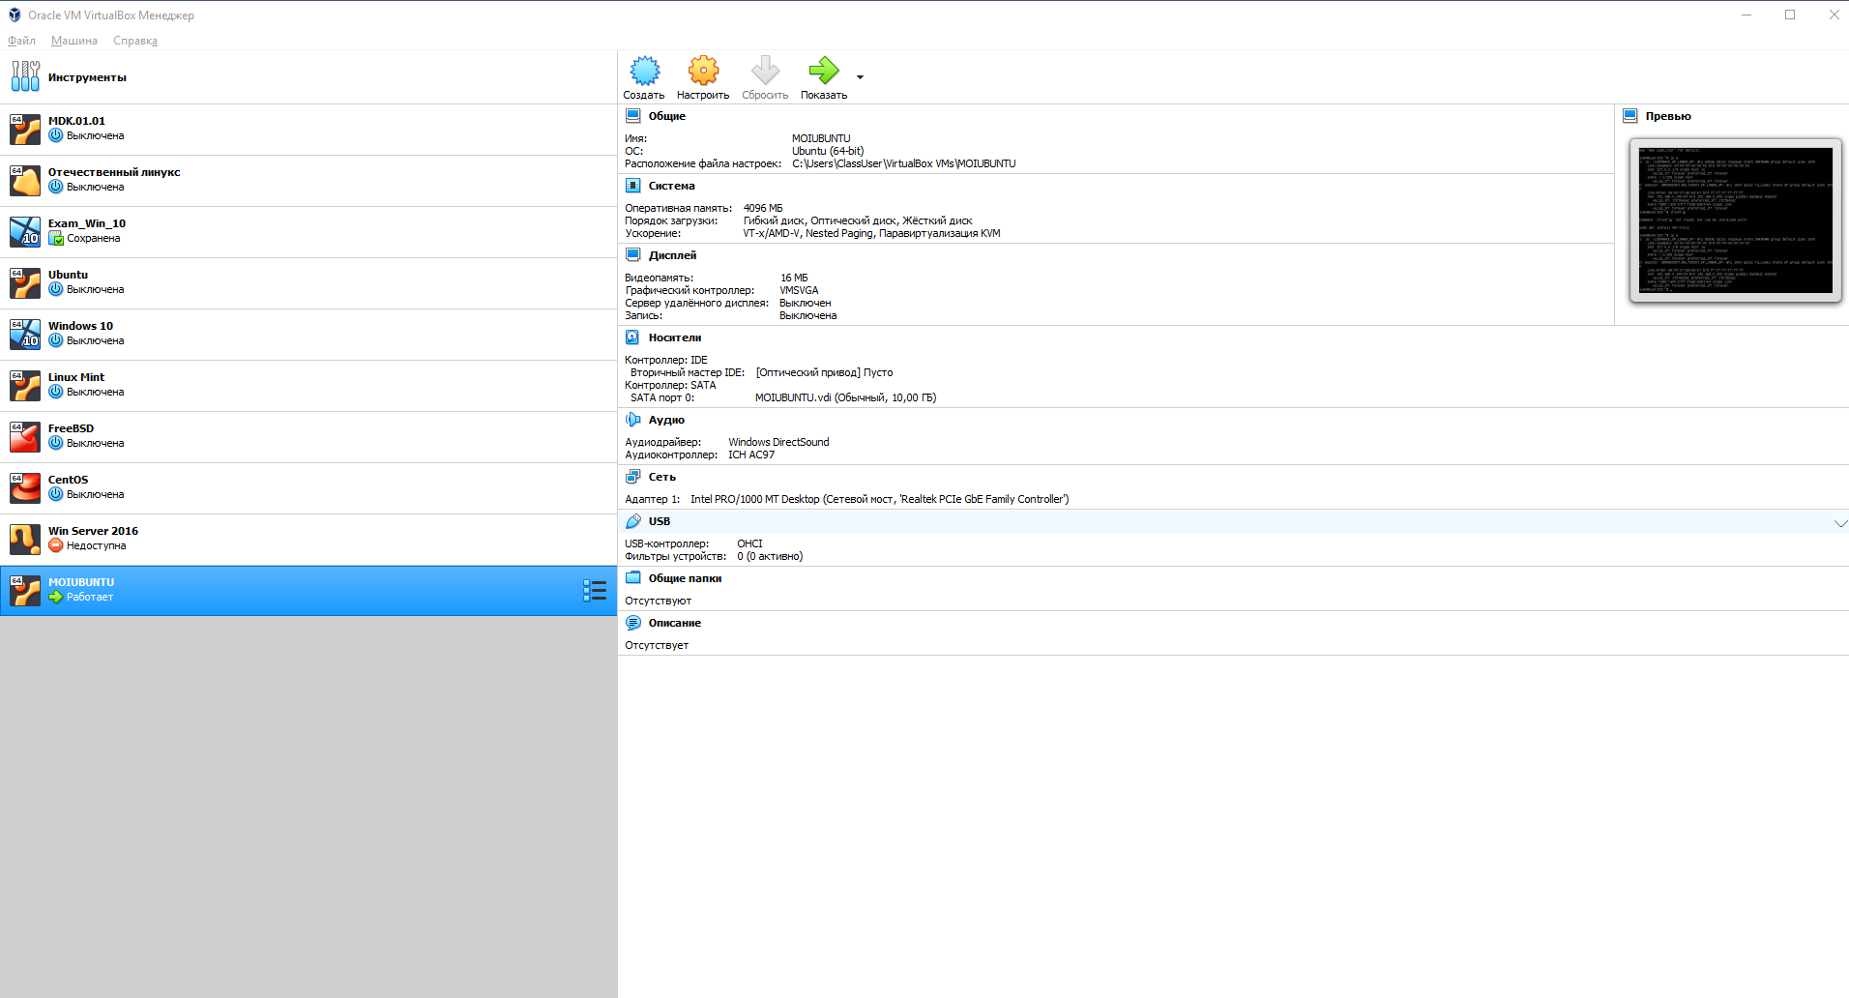

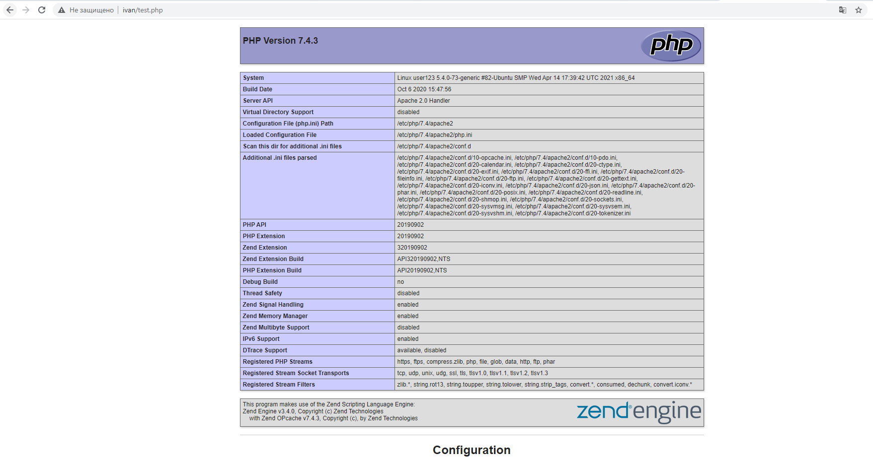

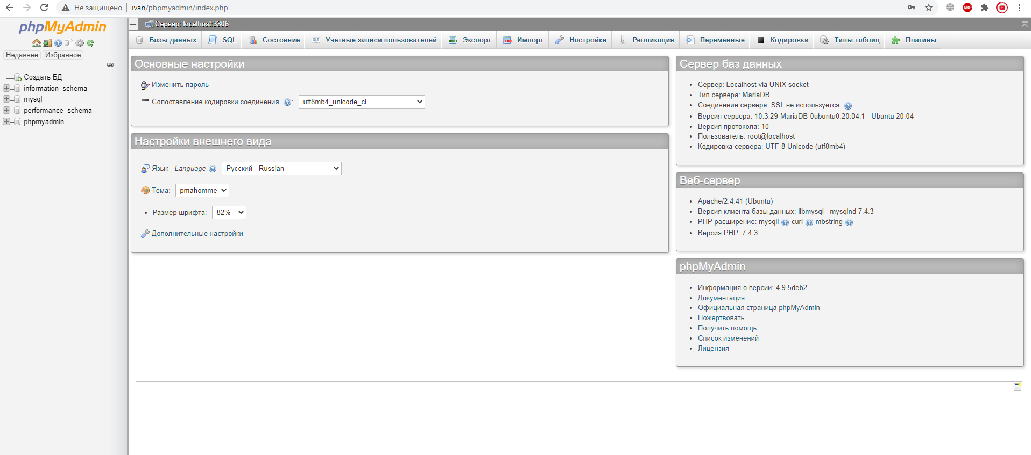

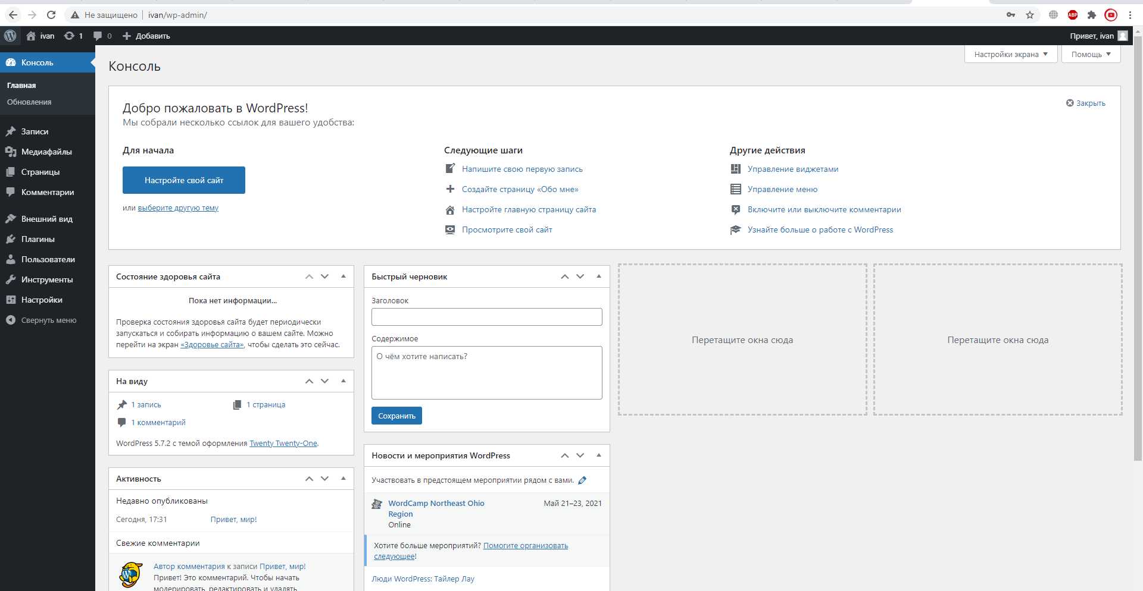

**Выводы**

Установил виртуальную машину следовал указаниям и научился выполнять установку и конфигурирование web-сервера

**Список используемых источников:**